МКУК «Тайтурский КСК»
Библиотека д. Буреть
Паспорт массового мероприятия

1. Дата проведения | 20 мая 2019 г.
2. Форма и название мероприятия | «Моя малая Родина»  Фото книжная выставка
3. Цель | Воспитание любви к родным местам, к малой родине.
4. Задачи | 1. Обогатить знания о достопримечательностях родного города.  2. Воспитывать гордость за свой город.  3. Формирование любви к родному городу
5. Место проведения (организация, учреждение) | (библиотека) д. Буреть
6. Количество присутствующих | 15 человек
7. Количество предоставленных (выставки)/выданных документов/ | нет
8. Содержание или составные части мероприятия (Описание) | Дети могут знать и называть место проживания: область, район, деревню, некоторые предприятия родной деревни и их значимость;  Дети могут называть свой домашний адрес, адрес детского сада, испытывать любовь и привязанность к родному дому, семье, детскому саду, с удовольствием идти в детский сад, школу;  Дети могут знать и называть место работы родителей, значимость их труда, испытывать гордость и уважение к труду взрослых, проявлять внимание и уважение ветеранам и пожилым людям, оказывать посильную помощь.
9. Участвующие в подготовке и проведении мероприятия, Ф.И.О. сотрудников, или организации МО) | Коломиец В.В.
10. Ф.И О. ответственного за проведение и учет | Коломиец В.В.

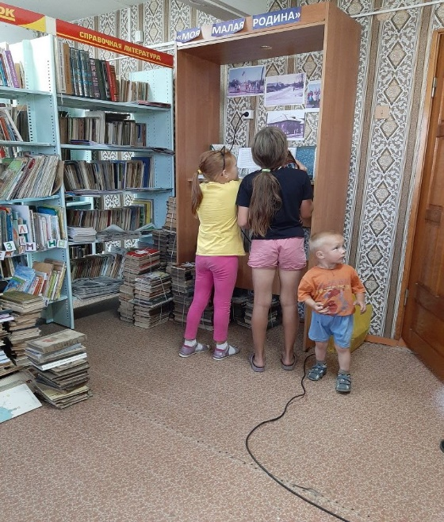
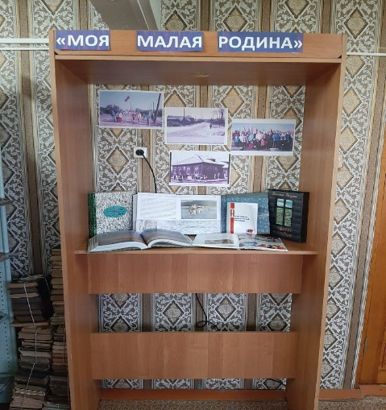
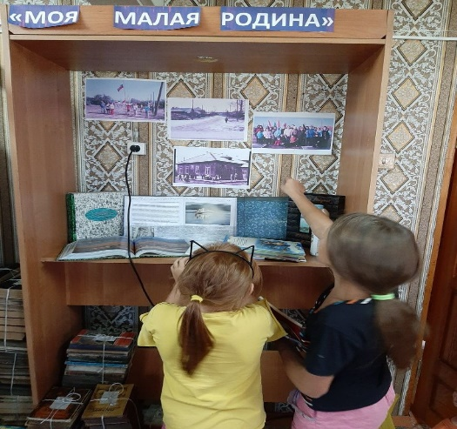

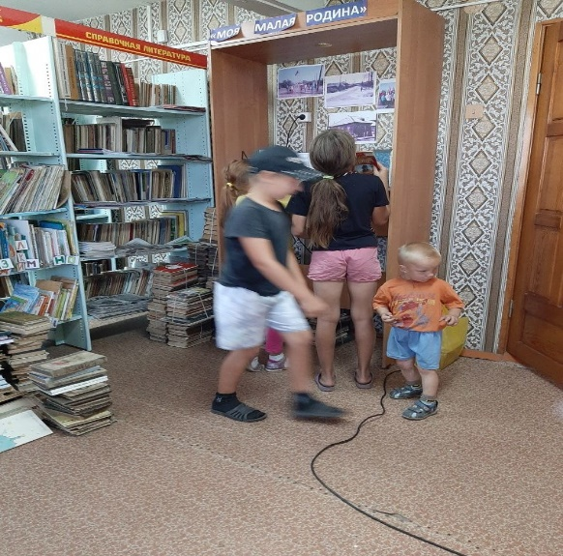

Библиотекарь д. Буреть Коломиец В.В.

